МДОАУ «ЦРР – детский сад № 104 «Золотая рыбка» г. Орска

Сценарий новогоднего праздника в подготовительной группе
«Золотая рыбка исполняет желания»

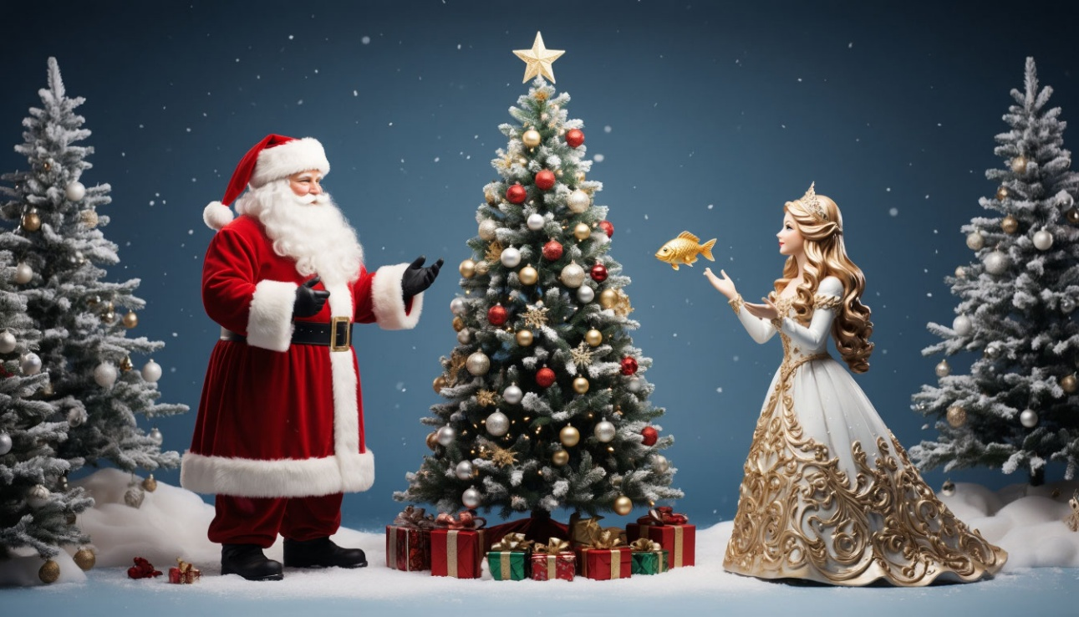

Подготовила:
АРАПОВА Е.В., воспитатель ВКК,

2025 год

Под музыку вступления песни «Свет огней и зарницы»
в зал забегают девочка и мальчик.
Софья: Праздник новогодний всех нас в зал позвал,
Приходите все скорее на веселый карнавал!
Вова: Двери открываются, праздник начинается!
Под продолжение песни «Свет огней и зарницы…»
дети «змейкой» заходят в зал
Останавливаются на кружках.
1. Елка в праздник нарядилась
Огоньками засветилась.
Как они горят, сверкают
Всех на праздник приглашают. ВИКА МИХ.
2. Много радости сегодня
Новый год нам всем принес
Пляшет в праздник новогодний
С нами вместе Дед Мороз. СОФЬЯ
3. Разодета елка ярко
В зимний праздничный наряд
Дед Мороз принес подарки
В наш любимый детский сад. ВЕРОНИКА К.
4.Здравствуй, елка, как мы рады
Что ты снова к нам пришла
И в зелененьких иголках
Свежесть леса принесла! ВИКА МЕЛ.
5. На ветвях твоих игрушки
И фонарики горят,
Разноцветные хлопушки,
Бусы разные блестят! ЕВА
6. Ты свежесть лесную рассветную
Внесла в нашу комнату светлую,
Расправила иглы смолистые
Зажглась огоньками искристыми! АНЯ
7.Засверкай огнями, ёлка,
Нас на праздник позови!
Все желания исполни,
Все мечты осуществи! НАСТЯ
8. С Новым годом поздравляем
Всех пришедших в этот зал!
Начинаем, начинаем
Новогодний карнавал! ВЕРОНИКА Ж.
Все: Новогодний карнавал!
Исполняется песня «Новогодний детский сад».
Ведущий:
Поздравляем, с Новым годом!
С зимней снежною погодой,
С ясными деньками,
С лыжами, коньками!
С Новым годом поздравляем всех детей!
Маму, папу поздравляем, дорогих своих гостей!
Ведущий:
Как чудесна наша ёлка, как красив её наряд
Только вот огни на ёлке почему-то не горят.
Это мы легко исправим, ёлочку светить заставим.
Дружно скажем: «Раз, два, три, наша ёлочка гори!» (Дети повторяют)
Голос елки: Не трогайте меня, не прикасайтесь,
Даже не дышите, а то я в обморок упаду.
Ведущий:
Что же с елочкой случилось?
Что же вдруг переменилось?
Может, елка хочет пить?
Надо нам ее полить.
(Ведущая предлагает любому ребенку побрызгать на елочку из пустого опрыскивателя)
Голос елки: Ну, хватит поливать, а не то от сырости
Плесень может вырасти.
Ведущий:
Как же так, вот это худо… (думает)
Надо нам придумать чудо!
Позовем мы ветерки,
Они прохладны и легки.
Помашите, деточки,
Пусть обсохнут веточки (дети машут, дуют)
Голос елки: Ой, как холодно, какой сквозняк.
Я заболею! (кашляет)
Ведущий:
Что же делать? Как нам быть?
Чем нам елку полечить?
Как ее развеселить?
Елка, елка, елочка, колкая иголочка.
Приготовь скорее ушки, нашу песенку послушай.
Песня «Наша ёлочка»
Голос елки: Ах, как весело у вас, теперь я совсем здорова!
Огни зажигаются.
Ведущий:
Получилось, получилось, наша елка засветилась!
Ай, да, ёлка, красота! Сядем, детки, на места!
Ведущий:
Ярким светом зал залит
Елка пышная стоит
И среди игрушек разных
Разноцветных, желтых, красных
Чудо – рыбка золотая
Меж ветвей висит сверкая, (Снимает игрушку Золотая рыбка с ёлки)
И об этой рыбке нынче
Сказку расскажу я вам…
Чудо пусть произойдет, наша рыбка оживет!
Волшебная музыка, на сцене, среди волн появляется Золотая Рыбка
Рыбка - Ника:
Я Рыбка непростая, я чешуей сверкаю,
Плаваю, ныряю, желанья исполняю.
Под русскую народную мелодию выходит Дед и Баба.
Дед с неводом, баба с прялкой. Они садятся около елки.
Ведущий:
Жил старик со своею старухой у самого синего моря.
Жили они в ветхой землянке ровно тридцать лет и три года.
Старик ловил неводом рыбу, старуха пряла свою пряжу.
Раз он в море закинул невод - пришел невод с одною рыбкой,
Не простою рыбкой - золотою!
Как взмолится золотая рыбка, голосом молвит человечьим!
Рыбка - Ника:
Я рыбка не простая,
Я рыбка золотая.
Пусть палочкой волшебной не владею,
Но исполнять желания умею.
Скажу я "Раз, два, три" и в тот же час
Любое чудо сотворю для вас.
Отпусти, ты старче меня в море, откуплюсь, чем только пожелаешь.
Дед: Бог с тобою, Золотая рыбка,
Твоего мне откупа не надо,
Ступай себе в синее море,
Гуляй там себе на просторе.
Бабка:
Зачем рыбку отпускаешь?
Будто, старый, ты не знаешь,
Как нам нужен белый снег —
Подари его вослед!
Чтоб кружил он в небесах,
Чтоб сверкал в твоих глазах,
Чтобы землю укрывал
И зимою править стал!
Рыбка - Ника:
Будут вам снежинки,
Словно звёзды в тиши,
Кружевные льдинки
В воздухе кружи.
Они, как балерины,
В танце неземном,
Опустят вершины
В белоснежном сне.

Танец «Снежинок» Вьюженька
Дед: Вот спасибо тебе, Рыбка!
Ты добра, великодушна,
Отправляйся в сине море,
Больше ничего не нужно.
Бабка: Как не нужно?! Старый дед!
А ну, подать сюда
Ярких звёздочек в ответ.
Рыбка - Ника:
Будут для тебя, звёздочки-сестрички!
Звёзды не простые, звёздочки морские!
И в царстве их волшебном том
Хранится тайна и покой.

Ведущий: Пошёл старик домой, а рыбка поплыла к себе, собрала подружек-морских звёздочек и резвится, веселится.
Танец «Морских звёздочек»
Бабка: Надоели танцы эти,
Даже ноги заболели.
Мандарин теперь хочу,
А ну, подать мне их к столу!
(Деду): Иди к рыбке, поклонись,
Да без них не воротись!
Ведущий: Вот пошел старик к синему морю,
Стал он кликать золотую рыбку.
Дед: Рыбка! Рыбка! Появись! Чудо-чудное свершись!
Рыбка - Ника: Что тебе надобно, старче?
Дед: Смилуйся, государыня рыбка!
Разбранилась моя старуха-
Мандарин теперь захотела!
Рыбка - Ника: Не печалься, ступай себе с Богом!
Ведущий: Дети, все в кружочек встанем, С мандаринкой поиграем!
Полька «Мандаринка»
(После игры Дед подносит Бабке корзину с мандаринками)
Баба: Дурачина ты, простофиля,
Ничего не можешь.
Не хочу я мандарин,
Ни конфет, ни апельсин!
А хочу подарки в упаковках ярких!
И огни мне надоели,
Не хочу, чтобы блестели!
Я на деда злюсь, серчаю,
Огонечки выключаю!
Огни на елке гаснут.
Ведущий: Дети, ну и поворот,
Не наступит Новый год,
Если выключить огни,
Если не горят они.
Ведущий:
Приходит старик к морю, зовёт рыбку.
А рыбка всё не выплывает и не выплывает. И видит дед на горизонте
пиратский корабль.
Танец пиратов
1 пират: Максим Что же это за страна?
Снега белого полна,
Чудо – дерево растет,
Что ж хозяин не идет?
2 пират: Степан Я слыхал, под Новый год
Ко всем Снегурочка идет,
По заснеженным тропинкам
Дед Мороз ее ведет.
3 пират: Илья Есть в густом лесу изба,
В ней с узорами резьба,
И пуховая кровать,
На которой колко спать.
4 пират: Артём Вместо пуха в той перинке
Только звездочки - снежинки,
Ледяное покрывало
Заменяет одеяло.
А живет в избе мороз
И зовется красный нос
5 пират: Вова Он студеною порою
Белым снегом землю кроет
Помогает он зверушкам,
Дарит снежные подушки,
Укрывает белым пухом,
Шепчет песенки на ухо.
Баба: Я хочу, чтобы тогда
Дед Мороз пришёл сюда!
К рыбке быстро ты иди (сердито)
Деда Мороза попроси!
Ведущий: Ой, а рыбки нет нигде.
Ни на суше, ни в воде.
Ей старуха надоела.
Как же быть нам?... Ну и дело…
Дед: У ребят тогда мы спросим!
Очень, очень их попросим,
Чтоб Мороза дружно звали
Вместе весело кричали!
Ведущий: Ребята, давайте поможем, позовём Деда Мороза!
Дети: Дед Мороз, Дед Мороз! (но Дед Мороз не приходит)
Ведущий: Ничего не получается, видно плохо мы стараемся…
Давайте станцуем для Дедушки Мороза, он услышит нашу веселую музыку и обязательно придет!
«Новогодняя дискотека»
Рыбка - Ника: Вот теперь уж точно в срок Дедушка Мороз придет!
Ведущий: Ребята, давайте еще раз позовем Дедушку!
Дети кричат: Дед Мороз!
Заходят Дед Мороз со Снегурочкой.
Дед Мороз: Здравствуйте детишки, девчонки и мальчишки!
Снегурочка: Прошлый год у вас мы были, никого не позабыли!
Дед Мороз: С Новым годом поздравляем! Счастья, радости желаем!
Снегурочка: Чтоб росли вы, песни пели, С каждым годом всё умнели!
Дед Мороз: А меня- то вы узнали? (Ответы детей)
Всё такой же я седой, но совсем, как молодой!
И готов пуститься в пляс, хоть сейчас!
Бабка: Да какой ты молодой! Уж с седою бородой!
Старый ты, как ни крути, и здоровье не ахти.
Дед Мороз: Ох, тебе б только кольнуть,
Не ворчи, добрее будь.
Ведущий: Дедушка Мороз, мы тебя так ждали,
Нашу ёлочку бусами всё наряжали.
Дед Мороз: Елка – диво и за это похвалить хочу ребят,
Но я вижу, огонечки не сверкают, не горят.
Дед: Их старуха погасила.
А еще всем нагрубила.
Снегурочка: Мой Дедуля все исправит, Огоньки гореть заставит.
Дед Мороз: Все исправлю. Не грустите! Улыбку елке подарите!
Дед Мороз рассматривает улыбки детей, родителей, активизирует их.
Ах, какие же искренние и светящиеся улыбки у вас. Вы мне напоминаете новогоднюю гирлянду. А давайте-ка ее подключим. Возьмитесь за руки. Так, отлично. Вижу, что дети взялись за руки. Взрослые, вы тоже беритесь, иначе ничего не получится (смотрит на родителей, проверяет, взялись ли за руки). Снегурочка, Дед, Бабка, воспитатель выполняйте, что я говорю! Иначе так и будете сидеть в темноте без огоньков! (Персонажи подчиняются Деду Морозу, выполняют все, что он скажет.)
- Проводочки подключили? Осталось включить в сеть и наши лампочки загорятся. Как я скажу волшебное слово: «Ток», вы крепко беритесь за руки и начинайте хлопать глазами. Я сразу увижу, кто перегорел, а кто еще горит. Внимание, внимание! Ток!
Хлопаем глазами и кричим: 1, 2, 3, елочка, гори!
Дети и родители выполняют все указания Деда Мороза, огни на елке загораются.
Дед: Как красиво-как красиво!
Ну, а елка – просто диво!
Бабка: Дед Мороз, меня прости, К детям в хоровод пусти!
Дед Мороз: Ну, конечно, я прощаю! К детям в хоровод пускаю!
Здравствуй, здравствуй, Новый год!

Хоровод «Новый год»

Дед Мороз: Наступает Новый год, всех ребят сюрприз здесь ждет!
Помню, я подарки нёс. А куда их положил? Нет, не помню, позабыл…
Снегурочка: Дед Мороз, ведь ты волшебник! Всех ты должен удивить и подарки подарить!
Дед Мороз: Сейчас найдём! Вот тут у меня есть волшебный колокольчик. Где он зазвенит, там и подарки спрятаны.
Снегурочка берёт у Деда Мороза колокольчик, зовёт детей искать подарки. Обходят вокруг ёлки, колокольчик звенит, находят подарки
Звучит музыка раздача подарков.

Золотая рыбка: Желаем вам на Новый год всех радостей на свете,
Ведущий: Здоровья на сто лет вперед и вам, и вашим детям.
Снегурочка: Пусть счастье в будущем году вам будет чудным даром.
Бабка: А слезы, скуку и беду оставьте лучше в старом!
Дед Мороз: Вот настал момент прощанья, будет краткой моя речь.
Говорю я: «До свиданья, до счастливых новых встреч».
Дед: Мы тебя не отпускаем! А на фото приглашаем!

